# Informações do estudo

Referência: Mata

Grandeza: Força

Tipo: Fz

Material: PEEK CF30

Ferramenta: TiN coated

Número de experimentos: 27

Observações:  
Workpiece: 50mm in diameter and a length of 100 mm  
CNC: GORATU G CRONO 4S

# Unidades

Velocidade: m/min

Avanço: mm/rev

Profundidade de corte: mm

Força: N

# Dados de teste

|  |  |  |  |
| --- | --- | --- | --- |
| Força | n | f | a |
| 23.65 | 200.0 | 0.1 | 0.25 |
| 133.03 | 200.0 | 0.2 | 1.5 |
| 67.71 | 100.0 | 0.15 | 0.75 |
| 76.28 | 200.0 | 0.2 | 0.75 |
| 26.65 | 200.0 | 0.15 | 0.25 |
| 58.39 | 300.0 | 0.15 | 0.75 |

# Dados de treino

|  |  |  |  |
| --- | --- | --- | --- |
| Força | n | f | a |
| 125.55 | 200.0 | 0.15 | 1.5 |
| 66.91 | 100.0 | 0.2 | 0.75 |
| 96.0 | 300.0 | 0.15 | 1.5 |
| 107.79 | 300.0 | 0.2 | 1.5 |
| 70.93 | 200.0 | 0.15 | 0.75 |
| 23.17 | 300.0 | 0.2 | 0.25 |
| 54.36 | 300.0 | 0.1 | 0.75 |
| 145.49 | 100.0 | 0.2 | 1.5 |
| 136.84 | 100.0 | 0.15 | 1.5 |
| 28.75 | 200.0 | 0.2 | 0.25 |
| 27.19 | 100.0 | 0.15 | 0.25 |
| 25.19 | 100.0 | 0.1 | 0.25 |
| 87.7 | 300.0 | 0.1 | 1.5 |
| 53.46 | 300.0 | 0.2 | 0.75 |
| 28.43 | 100.0 | 0.2 | 0.25 |
| 123.86 | 100.0 | 0.1 | 1.5 |
| 23.89 | 300.0 | 0.15 | 0.25 |
| 22.22 | 300.0 | 0.1 | 0.25 |
| 116.7 | 200.0 | 0.1 | 1.5 |
| 67.94 | 100.0 | 0.1 | 0.75 |
| 62.82 | 200.0 | 0.1 | 0.75 |

# RN

Número de neurônios: 23

Taxa de aprendizado: 1.000000e-02

Número de épocas: 472

2° camada: False

Função de ativação: relu

# Erros

**Dados de teste**

* Erro relativo médio: 13.31
* Coeficiente de correlação: 0.98
* Coeficiente de determinação: 0.96
* MSE: 60.97
* RMSE: 7.81

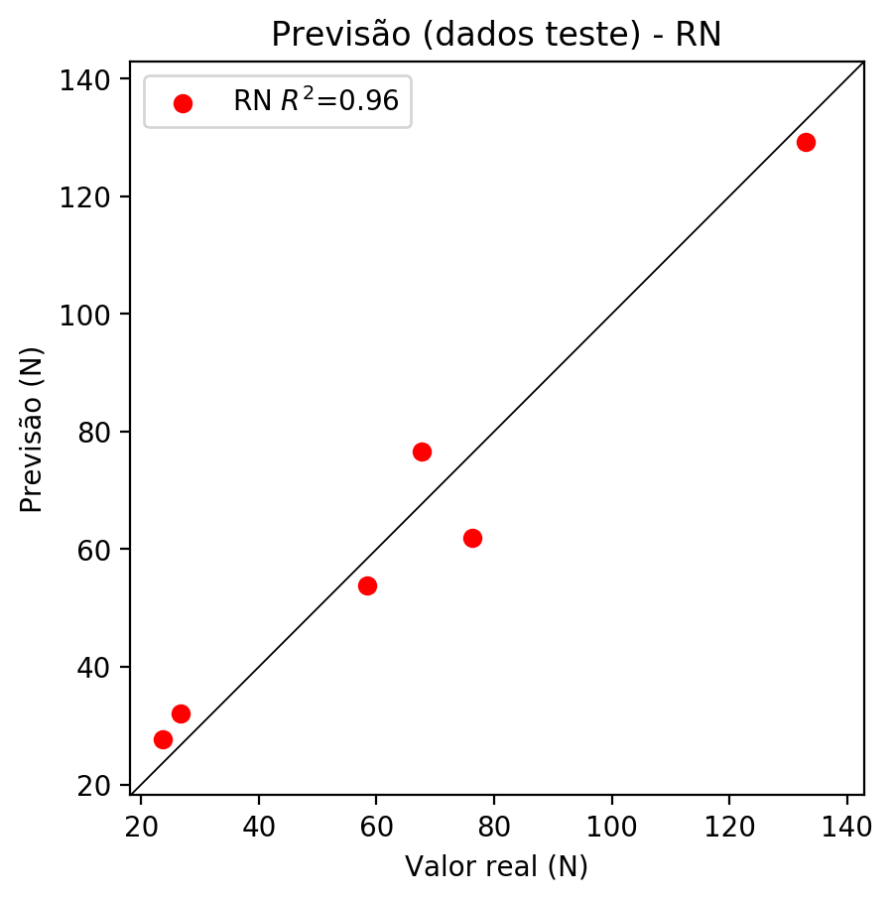

**Dados de treino**

* Erro relativo médio: 0.53
* Coeficiente de correlação: 1.0
* Coeficiente de determinação: 1.0
* MSE: 0.18
* RMSE: 0.42

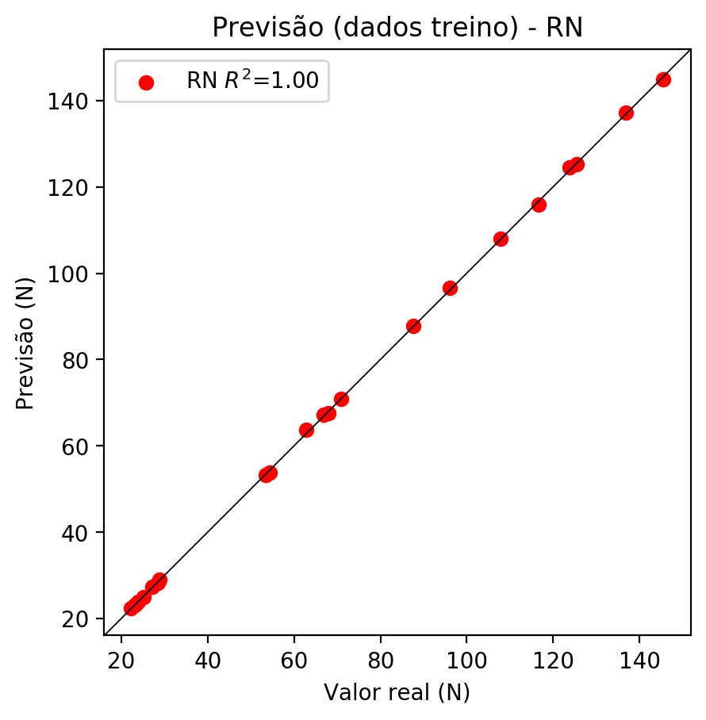

# Pesos

Pesos - camada oculta 1

[[ 0.04136935 -0.22610162 -0.14446323 -0.49941707 -0.11117416 0.00306532  
 -0.09597573 0.69749755 0.15474974 -0.25689834 -0.37132126 0.04109197  
 -0.03829031 0.06885602 0.00745248 -0.22976997 -0.22715855 0.06384889  
 -0.16242036 0.18262145 0.14372438 0.01942778 -0.05776218]  
 [ 0.03187223 -0.35414147 -0.33549812 0.46326166 -0.05442968 0.5748463  
 -0.02479344 -0.24869803 -0.51671684 -0.33894235 -0.31721634 -0.11887618  
 -0.43897855 0.5923929 0.44125 0.07255364 -0.37244585 0.46311688  
 0.3508646 0.22504291 0.17551084 0.20774159 0.440892 ]  
 [ 0.13035902 -0.12679657 0.16806394 0.61850965 0.5505984 0.09202569  
 0.01032054 -0.05750874 -0.3873318 0.33919722 -0.1314275 0.17309934  
 -0.2661663 -0.6599126 0.1706552 -0.5985736 -0.19039774 -0.04229439  
 0.169798 -0.23439975 0.05237832 0.38987902 -0.634838 ]]

Bias - camada oculta

[-0.24961932 -0.19341496 -0.20423117 0.3821872 0.16586205 -0.17416468  
 -0.21914132 0.02483875 -0.20116462 0.22765337 -0.13472828 -0.26981238  
 -0.18868962 0.2111703 -0.2083358 0.26812175 -0.20512919 -0.0680013  
 -0.22141817 -0.20911266 -0.2599107 -0.1615148 0.20909518]

Pesos - camada saída

[[ 0.10423277 -0.17791864 -0.13279806 0.34982485 0.50477314 0.08409816  
 0.07469923 -0.3874777 -0.3114711 0.3978647 -0.3585736 0.08451618  
 -0.08963954 -0.30107835 0.07145891 -0.434277 -0.15722004 0.08753996  
 -0.13385871 0.21513811 0.19519137 0.1792005 -0.33861795]]

# Iterações

|  |  |  |  |  |  |  |
| --- | --- | --- | --- | --- | --- | --- |
| Média | Desvio | n | ln | 2° camada | Função | Épocas |
| -0.0524 | 0.0089 | 10 | 0.1 | False | relu | 38 |
| -0.0307 | 0.0227 | 17 | 0.1 | True | relu | 716 |
| -0.0782 | 0.0758 | 7 | 0.01 | True | tanh | 130 |
| -0.2467 | 0.2125 | 19 | 0.001 | False | tanh | 282 |
| -0.0593 | 0.0483 | 29 | 0.001 | False | relu | 469 |
| -0.0406 | 0.0273 | 88 | 0.1 | False | tanh | 926 |
| -0.053 | 0.0292 | 95 | 0.0001 | True | relu | 984 |
| -0.0253 | 0.0098 | 10 | 0.01 | True | tanh | 865 |
| -0.6704 | 0.3879 | 58 | 0.001 | True | relu | 8 |
| -0.0333 | 0.0166 | 9 | 0.01 | False | tanh | 514 |
| -0.0516 | 0.0186 | 73 | 0.0001 | True | relu | 729 |
| -0.0671 | 0.0395 | 22 | 0.001 | True | relu | 543 |
| -0.0328 | 0.0261 | 25 | 0.1 | True | relu | 562 |
| -0.0593 | 0.0437 | 53 | 0.001 | False | relu | 498 |
| -0.0303 | 0.0146 | 83 | 0.01 | True | relu | 337 |
| -0.257 | 0.2011 | 99 | 0.01 | False | tanh | 16 |
| -0.017 | 0.0145 | 23 | 0.01 | False | relu | 472 |
| -0.0715 | 0.0752 | 24 | 0.001 | True | relu | 778 |
| -0.0281 | 0.0273 | 58 | 0.01 | True | tanh | 382 |
| -0.0858 | 0.0512 | 35 | 0.1 | False | tanh | 596 |

# RL

# Coeficientes

[ 0. -0.19510858 0.06570564 0.94982972]

# Erros

**Dados de teste**

* Erro relativo médio: 8.13
* Coeficiente de correlação: 0.99
* Coeficiente de determinação: 0.98
* MSE: 49.94
* RMSE: 7.07

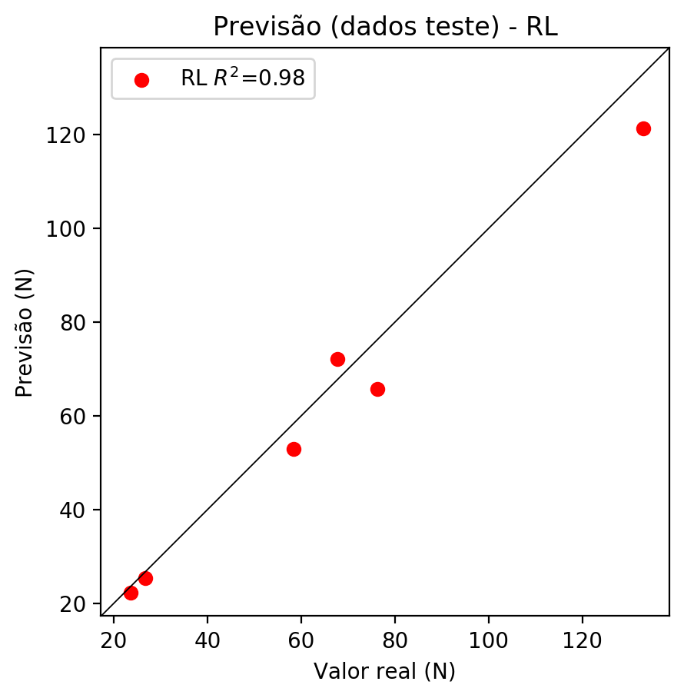

**Dados de treino**

* Erro relativo médio: 13.83
* Coeficiente de correlação: 0.98
* Coeficiente de determinação: 0.96
* MSE: 66.46
* RMSE: 8.15

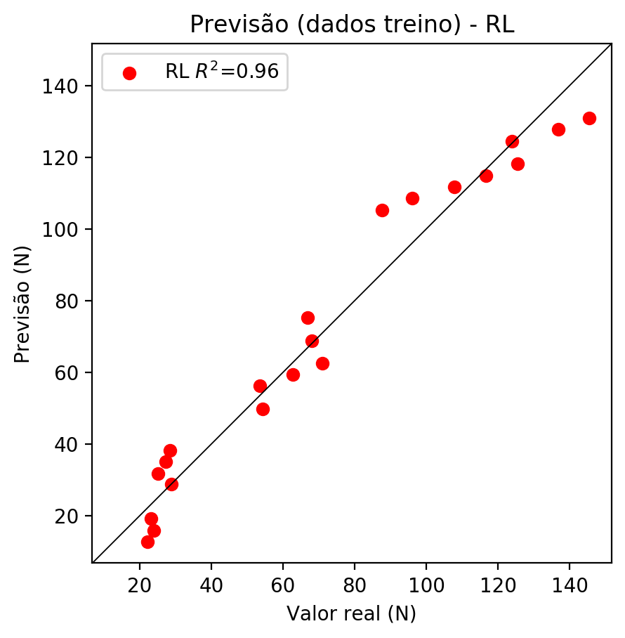

# RP2

# Coeficientes

[ 0. -0.19215557 0.07217476 0.94144987 -0.12599137 -0.00522562  
 -0.14840294 -0.02167431 0.08483116 0.0097466 ]

# Erros

**Dados de teste**

* Erro relativo médio: 13.64
* Coeficiente de correlação: 0.99
* Coeficiente de determinação: 0.98
* MSE: 30.53
* RMSE: 5.53

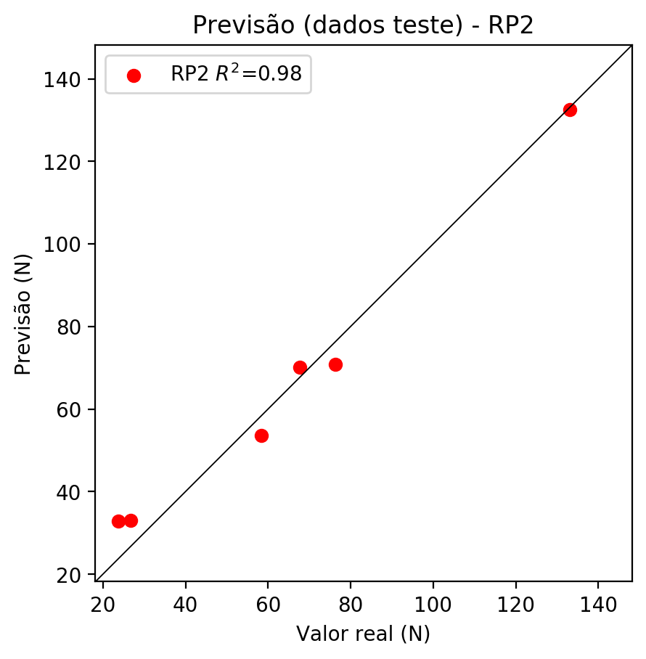

**Dados de treino**

* Erro relativo médio: 3.92
* Coeficiente de correlação: 1.0
* Coeficiente de determinação: 1.0
* MSE: 5.28
* RMSE: 2.3

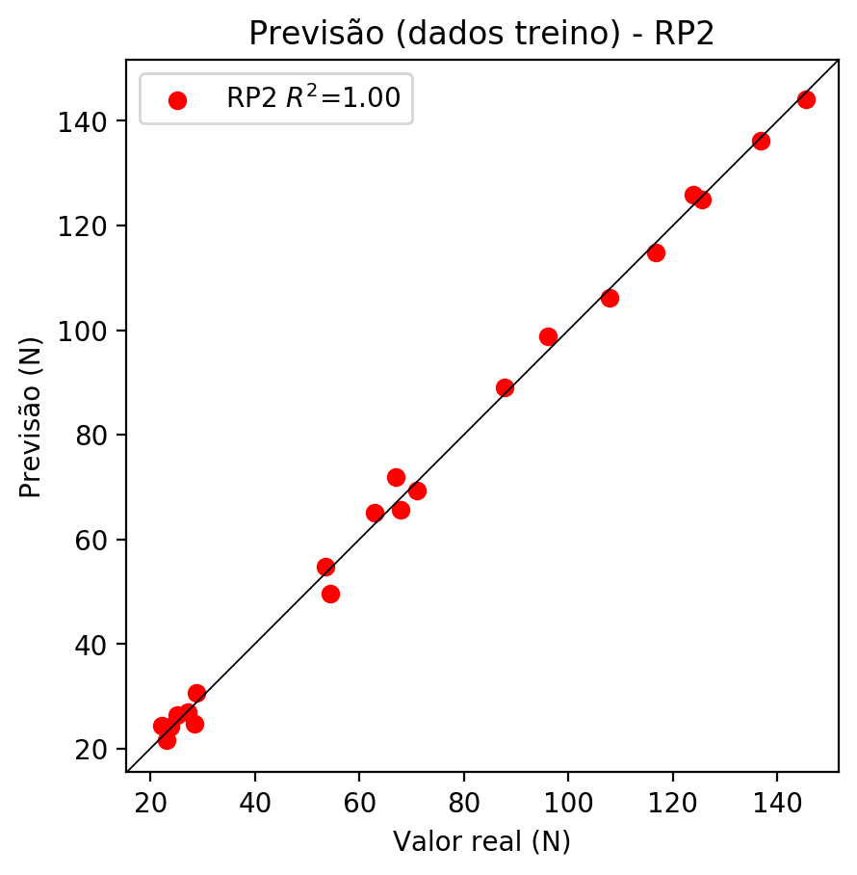

# RP3

# Coeficientes

[ 0. -0.05683179 0.01601279 0.32745301 -0.10882022 -0.00522562  
 -0.14245034 -0.01921186 0.06753936 0.00174493 -0.08209037 -0.02795223  
 -0.06308353 0.01091107 0.00083584 -0.0265585 0.02312958 0.01679775  
 0.06812855 0.47298768]

# Erros

**Dados de teste**

* Erro relativo médio: 5.35
* Coeficiente de correlação: 0.99
* Coeficiente de determinação: 0.99
* MSE: 20.16
* RMSE: 4.49

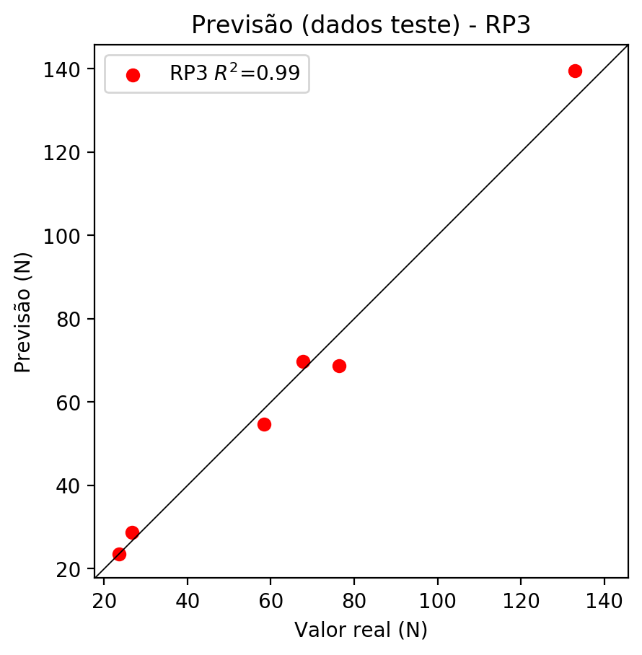

**Dados de treino**

* Erro relativo médio: 1.58
* Coeficiente de correlação: 1.0
* Coeficiente de determinação: 1.0
* MSE: 1.26
* RMSE: 1.12

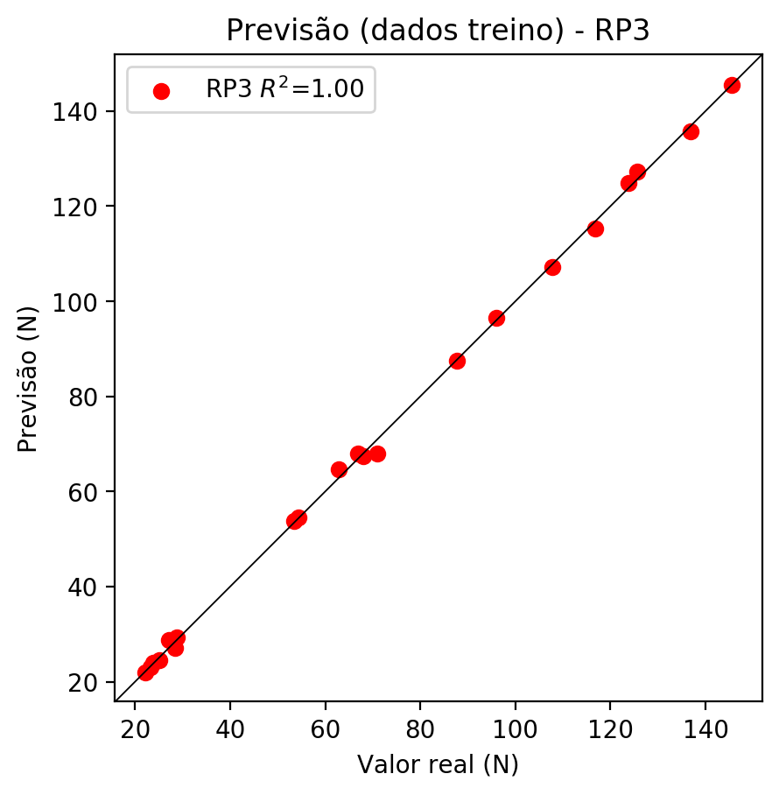

# RP4

# Coeficientes

[-2.17540311e-02 1.10065801e-02 1.73480159e-02 2.63952503e-01  
 -2.02920762e-01 4.86974994e-02 -7.53443195e-02 -3.16005815e-02  
 5.47745122e-02 1.97046865e-01 -1.20247793e-01 9.44395051e-02  
 5.48025324e-02 9.80057354e-03 2.37573175e-03 -2.77306876e-02  
 -1.02930450e-01 3.82334847e-04 7.86372638e-02 4.23720088e-01  
 5.58654497e-02 -7.12885111e-03 -1.14113838e-02 1.40395925e-01  
 7.81595898e-02 -6.30769318e-02 -2.58264903e-02 1.39519288e-02  
 -6.56407041e-03 -4.42187328e-02 -1.47533530e-01 -4.20870822e-02  
 2.33467280e-02 -2.72506712e-02 -8.84136506e-02]

# Erros

**Dados de teste**

* Erro relativo médio: 21.79
* Coeficiente de correlação: 0.94
* Coeficiente de determinação: 0.89
* MSE: 240.39
* RMSE: 15.5

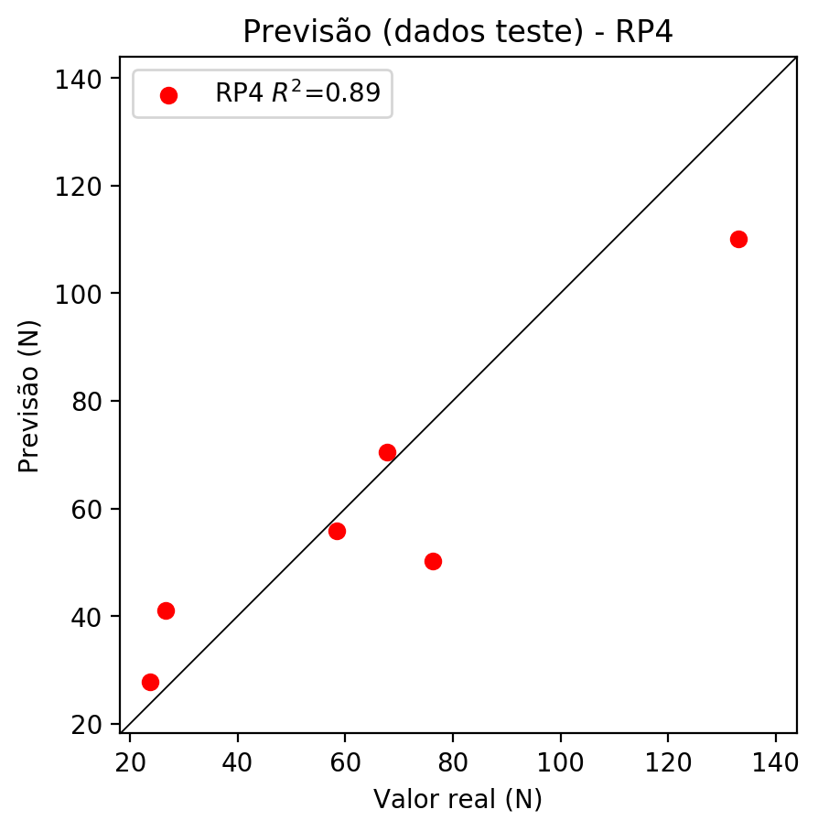

**Dados de treino**

* Erro relativo médio: 0.0
* Coeficiente de correlação: 1.0
* Coeficiente de determinação: 1.0
* MSE: 0.0
* RMSE: 0.0

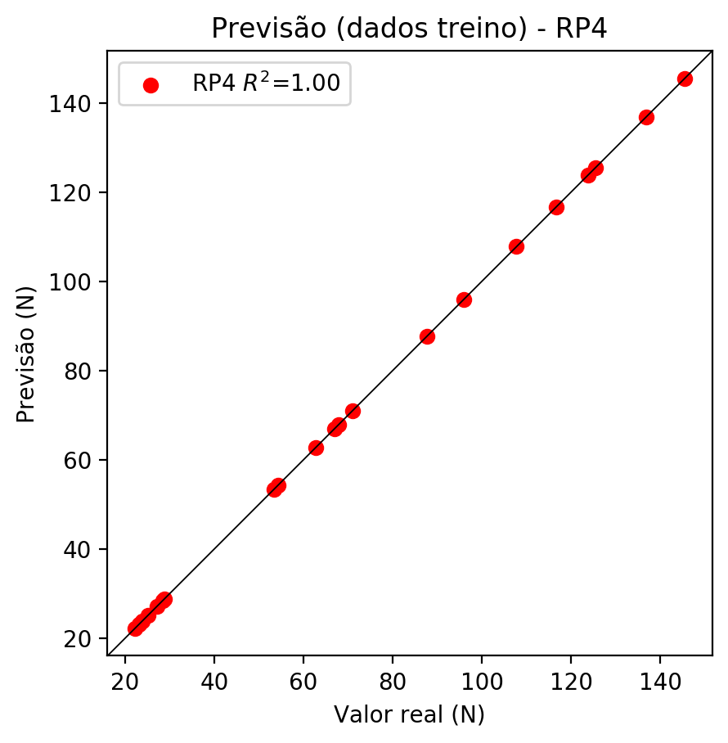

# Geral

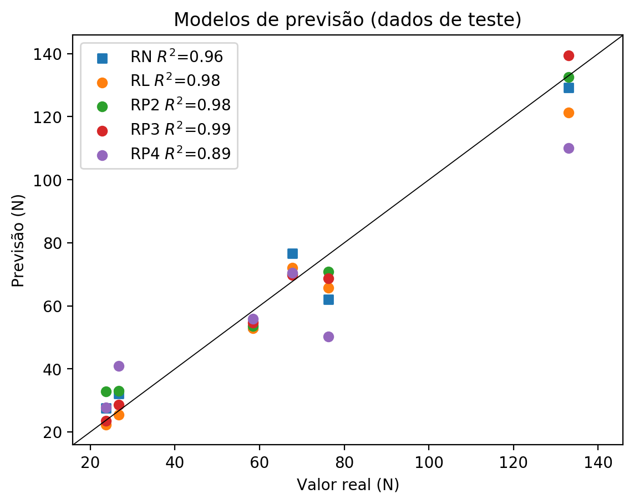

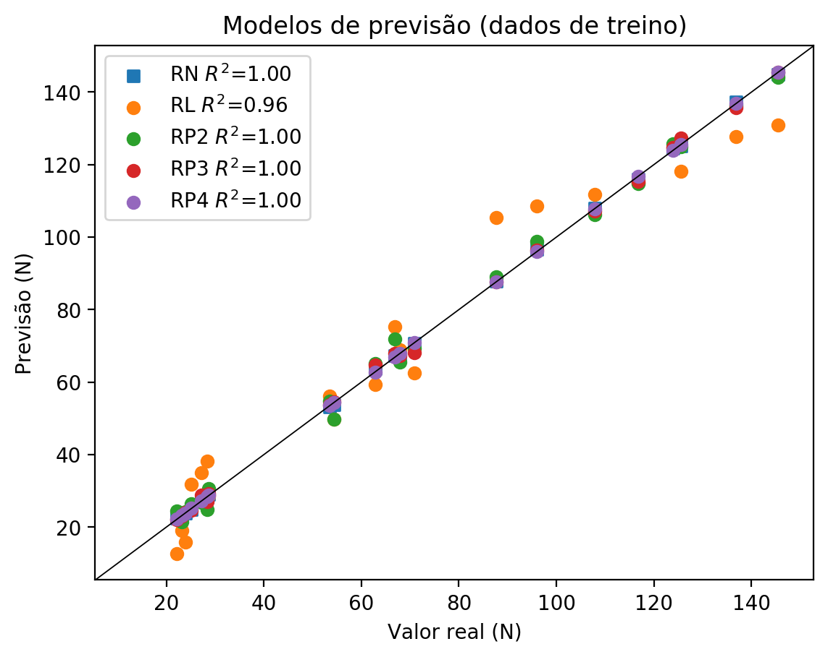

**Dados de teste**

|  |  |  |  |  |  |  |  |  |  |  |
| --- | --- | --- | --- | --- | --- | --- | --- | --- | --- | --- |
| Valor real | RN Previsto | RN Erro (%) | RL Previsto | RL Erro (%) | RP2 Previsto | RP2 Erro (%) | RP3 Previsto | RP3 Erro (%) | RP4 Previsto | RP4 Erro (%) |
| 23.65 | 27.62 | 16.79 | 22.24 | 5.96 | 32.81 | 38.73 | 23.56 | 0.38 | 27.7 | 17.12 |
| 133.03 | 129.21 | 2.87 | 121.34 | 8.79 | 132.54 | 0.37 | 139.49 | 4.86 | 110.05 | 17.27 |
| 67.71 | 76.63 | 13.17 | 72.11 | 6.5 | 70.08 | 3.5 | 69.73 | 2.98 | 70.4 | 3.97 |
| 76.28 | 61.96 | 18.77 | 65.76 | 13.79 | 70.84 | 7.13 | 68.72 | 9.91 | 50.23 | 34.15 |
| 26.65 | 32.07 | 20.34 | 25.47 | 4.43 | 32.99 | 23.79 | 28.68 | 7.62 | 40.98 | 53.77 |
| 58.39 | 53.76 | 7.93 | 52.95 | 9.32 | 53.53 | 8.32 | 54.67 | 6.37 | 55.81 | 4.42 |

**Dados de treino**

|  |  |  |  |  |  |  |  |  |  |  |
| --- | --- | --- | --- | --- | --- | --- | --- | --- | --- | --- |
| Valor real | RN Previsto | RN Erro (%) | RL Previsto | RL Erro (%) | RP2 Previsto | RP2 Erro (%) | RP3 Previsto | RP3 Erro (%) | RP4 Previsto | RP4 Erro (%) |
| 125.55 | 125.21 | 0.27 | 118.12 | 5.92 | 124.97 | 0.46 | 127.29 | 1.39 | 125.55 | 0.0 |
| 66.91 | 67.25 | 0.51 | 75.33 | 12.58 | 71.99 | 7.59 | 67.98 | 1.6 | 66.91 | 0.0 |
| 96.0 | 96.61 | 0.64 | 108.54 | 13.06 | 98.83 | 2.95 | 96.5 | 0.52 | 96.0 | 0.0 |
| 107.79 | 107.93 | 0.13 | 111.76 | 3.68 | 106.09 | 1.58 | 107.25 | 0.5 | 107.79 | 0.0 |
| 70.93 | 70.8 | 0.18 | 62.53 | 11.84 | 69.24 | 2.38 | 68.03 | 4.09 | 70.93 | 0.0 |
| 23.17 | 23.15 | 0.09 | 19.12 | 17.48 | 21.56 | 6.95 | 23.05 | 0.52 | 23.17 | 0.0 |
| 54.36 | 53.84 | 0.96 | 49.73 | 8.52 | 49.68 | 8.61 | 54.47 | 0.2 | 54.36 | 0.0 |
| 145.49 | 144.88 | 0.42 | 130.92 | 10.01 | 144.13 | 0.93 | 145.45 | 0.03 | 145.49 | 0.0 |
| 136.84 | 137.27 | 0.31 | 127.7 | 6.68 | 136.25 | 0.43 | 135.76 | 0.79 | 136.84 | 0.0 |
| 28.75 | 29.0 | 0.87 | 28.7 | 0.17 | 30.61 | 6.47 | 29.33 | 2.02 | 28.75 | 0.0 |
| 27.19 | 27.26 | 0.26 | 35.05 | 28.91 | 26.87 | 1.18 | 28.85 | 6.11 | 27.19 | 0.0 |
| 25.19 | 24.93 | 1.03 | 31.82 | 26.32 | 26.38 | 4.72 | 24.57 | 2.46 | 25.19 | 0.0 |
| 87.7 | 87.78 | 0.09 | 105.31 | 20.08 | 89.01 | 1.49 | 87.55 | 0.17 | 87.7 | 0.0 |
| 53.46 | 53.16 | 0.56 | 56.18 | 5.09 | 54.82 | 2.54 | 53.84 | 0.71 | 53.46 | 0.0 |
| 28.43 | 28.3 | 0.46 | 38.28 | 34.65 | 24.8 | 12.77 | 27.1 | 4.68 | 28.43 | 0.0 |
| 123.86 | 124.47 | 0.49 | 124.47 | 0.49 | 125.82 | 1.58 | 124.78 | 0.74 | 123.86 | 0.0 |
| 23.89 | 23.79 | 0.42 | 15.89 | 33.49 | 24.24 | 1.47 | 23.97 | 0.33 | 23.89 | 0.0 |
| 22.22 | 22.38 | 0.72 | 12.67 | 42.98 | 24.37 | 9.68 | 21.97 | 1.13 | 22.22 | 0.0 |
| 116.7 | 115.87 | 0.71 | 114.89 | 1.55 | 114.85 | 1.59 | 115.35 | 1.16 | 116.7 | 0.0 |
| 67.94 | 67.56 | 0.56 | 68.88 | 1.38 | 65.61 | 3.43 | 67.35 | 0.87 | 67.94 | 0.0 |
| 62.82 | 63.75 | 1.48 | 59.3 | 5.6 | 65.08 | 3.6 | 64.75 | 3.07 | 62.82 | 0.0 |